Лялина Елена Геннадьевна,

преподаватель художественного отделения,

Муниципальное бюджетное учреждение дополнительного образования

«Детская школа искусств №8 г. Сергиев Посад» (МБУДО ДШИ №8)

Методическая разработка
«Зимний пейзаж»

Возраст учащихся: 7-8 лет

Цель:
Развитие у детей художественного творчества и активизация творческого потенциала.
Задачи:
- закреплять умение рисовать гуашью с применением разных техник и использованием разных кистей;
- формировать творческое мышление, устойчивый интерес к художественной деятельности, умение применять ранее полученные знания и умения;
- развивать чувство композиции, внимание, глазомер, наблюдательность;
- развивать художественный вкус, пространственное воображение. Учить детей передавать колорит зимней природы;
- воспитывать любовь к природе, прививать любовь к Родине, к живописным местам родного края.

Оборудование: Выставка репродукций, иллюстраций, фотографий с изображением зимних пейзажей. Гуашь, кисти беличьи №3, №5,щетинные №10,№ 20, листы бумаги формата А3, А4 для эскизов, банки с водой, палитра, салфетки

План урока:
I. Организационный момент.
II. Вводная беседа. Сообщение темы и цели урока.
III. Сообщение нового материала.
IV. Самостоятельная работа детей.
V. Закрепление. Выставка работ для подведения итогов.

Ход урока:
I. Организационный момент.
Перед началом урока преподаватель развешивает репродукции картины И. Шишкина «Зима», К. Коровина «Зимой», И. Грабаря «Зимний пейзаж». Проверяет готовность детей к уроку.

II. Вводная беседа. Сообщение темы и цели урока.
Вопросы:
- Какое сейчас время года? (Зима)
- Назовите зимние месяцы. (Декабрь, январь, февраль)
- Какие зимние приметы вы знаете? (На деревьях нет листьев, холодно, мороз, иней, идет снег и т. д.)
Посмотрите в окно. Вам нравится картина за окном?
Тема сегодняшнего урока – «Рисование зимнего пейзажа».
- Что же такое пейзаж?
Пейзаж – это жанр изобразительного искусства, в котором изображают природу.
Сказочная и величественная зима во все времена вдохновляла поэтов и художников. Недаром русские художники любили и любят рисовать зимнюю сказку (пейзажи), хранящую в себе множество тайн и секретов.
Преподаватель читает стихотворение И. Никитина «Здравствуй, гостья зима!»
- Какая картина природы предстает перед глазами, когда слушаешь это стихотворение?
- Какое настроение оно навевает?
Предлагает посмотреть на картины и отметить, какие разные зимние пейзажи создали художники, что художники хотели подчеркнуть в своих картинах, как разместили и подчеркнули образы зимней природы, просит кратко описать их.
Преподаватель рассказывает детям о том, что многие художники и писатели любят изображать зиму в своих произведениях. Они восхищаются красотой заснеженных просторов, ажурным кружевом легкого наряда деревьев, покоем, тишиной зимнего пейзажа, передают разную зимнюю погоду. Они по-разному рассказывают нам о своем настроении, навеянном красотой и напевами русской зимы.
Преподаватель предлагает детям послушать отрывок из рассказа «Четыре художника» Г. Скрябина о зиме: «…Растянула Зима по небу серые тучи и ну давай покрывать землю свежим пушистым снегом…»
Отмечает, какую замечательную картину нарисовала Зимушка-зима. Увидев такую красоту, художник тут же возьмется за кисти и краски и постарается запечатлеть ее.
Предлагает детям, как настоящим художникам, отправиться в лес, прихватив с собой изобразительные материалы, выбрать себе понравившийся пейзаж и нарисовать его у себя на листе.
Говорит, что художники не просто срисовывают то, что им понравилось, а делают сначала наброски своего рисунка. Дети рисуют эскиз пейзажа.
Напоминает, что художники-пейзажисты очень наблюдательны, они внимательно рассматривают деревья, их расположение, строение, высоту. Подмечают, много ли снега лежит на ветках, или они только припорошены легким снежком, или покрыты все легким кружевом инея. Обращают внимание на цвет неба – будет ли это морозный, солнечный, ясный день или разгуляется метель, повалит густой снег, потемнеет небо.
Необходимо рисовать зимний пейзаж, используя все пространство листа. Заранее продумать, какие деревья будут находиться в зимнем лесу, как они будут размещаться на рисунке. Педагог обращает внимание детей на то, что сначала надо нарисовать деревья на переднем плане листа. Они будут более крупными, высокими, с четко прорисованными ветками, а затем разместить на заднем плане остальные объекты.
По готовому и утвержденному эскизу преподавателем, дети продолжают работу на большом формате самостоятельно.
IV. Самостоятельная работа учащихся.
В ходе самостоятельной работы учитель оказывает необходимую помощь.
Напоминает, что начинать работу надо с фона. В зависимости от того какой будет день, выбрать краски. Если солнечный и морозный день – берем голубую, розовую, желтую краски и смешиваем их свободно на палитре, добавив белил. Если день будет пасмурным и снежным, для фона лучше взять краски синих холодных оттенков (голубую, синюю, фиолетовую) и смешать их с белилами. Любой пейзаж начинается с линии горизонта, она разделяет небо и землю. Она должна быть расположена чуть выше или чуть ниже середины листа. Зимнее небо по тону должно быть темнее, чем снег. Снег всегда светлее.
После того как фон будет готов, приступить к выполнению самого рисунка. Простым карандашом наметить эскиз деревьев.
Далее, приступить к прорисовке самих деревьев, не забывая передавать сходство с оригиналом. Нельзя забывать о соблюдении пропорций между частями деревьев, передаче сходства отдельных пород деревьев.
Обращает внимание детей на окраску снега, отмечает, что он не всегда белого цвета. Тени от деревьев оставляют на снеге темные пятна, а в лучах холодного зимнего солнца снег искрится и переливается разными красками и кажется розовым, голубым и сиреневым.
Снег дети могут выполнить приемом набрызга, снежные шапки на кронах деревьев нанести приемом тычка.
Физкультминутка.
Вы, наверное, устали?
Ну, тогда все дружно встали.
Ножками потопали,
Ручками похлопали.
Покрутились, повертелись.
И за парты все уселись.
Глазки крепко закрываем,
Дружно до пяти считаем.
1,2,3,4,5
Открываем, поморгаем.
И работать продолжаем.

V. Закрепление. Выставка работ для подведения итогов.
В конце занятия все работы вывешиваются на доску для рассматривания.
Вопросы:
- Вспомните тему нашего урока.
- Чем мы занимались сегодня на уроке?
- Какое у нас на уроке было словарное слово? (пейзаж)
-Что такое «пейзаж»?
Предложить ребятам самим оценить свои работы и работы одноклассников.
Посмотрите, какие чудесные пейзажи получились! У каждого получился свой, неповторимый пейзаж. Молодцы, ребята! Вы все очень хорошо постарались, как настоящие художники-пейзажисты!
Уберите свои рабочие места.
Урок окончен, спасибо!

ПРИЛОЖЕНИЕ
И. Никитина «Здравствуй, гостья зима!»
Поутру вчера дождь  В стёкла окон стучал,  Над землёю туман  Облаками вставал.  Веял холод в лицо  От угрюмых небес,  И, Бог знает о чём,  Плакал сумрачный лес.  В полдень дождь перестал,  И, что белый пушок,  На осеннюю грязь  Начал падать снежок.  Ночь прошла. Рассвело.  Нет нигде облачка.  Воздух лёгок и чист,  И замёрзла река.  На дворах и домах  Снег лежит полотном  И от солнца блестит  Разноцветным огнём.  На безлюдный простор  Побелевших полей  Смотрит весело лес  Из-под чёрных кудрей,  Словно рад он чему, —  И на ветках берёз,  Как алмазы, горят  Капли сдержанных слёз.  Здравствуй, гостья-зима!  Просим милости к нам  Песни севера петь  По лесам и степям.  Есть раздолье у нас, —  Где угодно гуляй;  Строй мосты по рекам  И ковры расстилай.  Нам не стать привыкать, —  Пусть мороз твой трещит:  Наша русская кровь  На морозе горит!  Искони уж таков  Православный народ: | Летом, смотришь, жара —  В полушубке идёт;  Жгучий холод пахнул —  Всё равно для него:  По колени в снегу,  Говорит: «Ничего!»  В чистом поле метель  И крутит, и мутит, —  Наш степной мужичок  Едет в санках, кряхтит:  «Ну, соколики, ну!  Выносите, дружки!»  Сам сидит и поёт:  «Не белы-то снежки!..»  Да и нам ли подчас  Смерть не встретить шутя,  Если к бурям у нас  Привыкает дитя?  Когда мать в колыбель  На ночь сына кладёт,  Под окном для него  Песни вьюга поёт.  И разгул непогод  С ранних лет ему люб,  И растёт богатырь,  Что под бурями дуб.  Рассыпай же, зима,  До весны золотой  Серебро по полям  Нашей Руси святой!  И случится ли, к нам  Гость незваный придёт  И за наше добро  С нами спор заведёт —  Уж прими ты его  На сторонке чужой,  Хмельный пир приготовь,  Гостю песню пропой;  Для постели ему  Белый пух припаси  И метелью засыпь  Его след на Руси!

Г. Скрябин «Четыре художника» (отрывок)

Сошлись как-то вместе четыре волшебника-живописца: Зима, Весна, Лето и Осень; сошлись, да и заспорили: кто из них лучше рисует? Спорили-спорили и порешили в судьи выбрать Красное Солнышко: «Оно высоко в небе живёт, много чудесного на своём веку повидало, пусть и рассудит нас».
Согласилось Солнышко быть судьёй. Принялись живописцы за дело. Первой вызвалась написать картину Зимушка-Зима.
«Только Солнышко не должно глядеть на мою работу, — решила она. — Не должно видеть её, пока не закончу».
Растянула Зима по небу серые тучи и ну давай покрывать землю свежим пушистым снегом! В один день всё кругом разукрасила.
Побелели поля и пригорки. Тонким льдом покрылась река, притихла, уснула, как в сказке.
Ходит зима по горам, по долинам, ходит в больших мягких валенках, ступает тихо, неслышно. А сама поглядывает по сторонам — то тут, то там свою волшебную картину исправит.
Вот бугорок среди поля, с него проказник ветер взял да и сдул белую шапку. Нужно её снова надеть… А вот меж кустов серый зайчишка крадётся. Плохо ему, серенькому: на белом снегу сразу заметит его хищный зверь или птица, никуда от них не спрячешься.
«Оденься и ты, косой, в белую шубку, — решила Зима, — тогда уж тебя на снегу не скоро заметишь».
А Лисе Патрикеевне одеваться в белое незачем. Она в глубокой норе живёт, под землёй от врагов прячется. Её только нужно покрасивее да потеплей народить.
Чудесную шубку припасла ей Зима, просто на диво: вся ярко-рыжая, как огонь горит! Поведёт лиса пушистым хвостом, будто искры рассыплет по снегу.
Заглянула Зима в лес. «Его-то уж я так разукрашу, что Солнышко залюбуется!»
Обрядила она сосны и ели в тяжёлые снеговые шубы; до самых бровей нахлобучила им белоснежные шапки; пуховые варежки на ветки надела.
Стоят лесные богатыри друг возле друга, стоят чинно, спокойно. А внизу под ними разные кустики да молоденькие деревца укрылись. Их, словно детишек, Зима тоже в белые шубки одела.
И на рябинку, что у самой опушки растёт, белое покрывало накинула. Так хорошо получилось! На концах ветвей у рябины грозди ягод висят, точно красные серьги из-под белого покрывала виднеются.
Под деревьями Зима расписала весь снег узором разных следов и следочков. Тут и заячий след: спереди рядом два больших отпечатка лап, а позади — один за другим — два маленьких; и лисий — будто по ниточке выведен: лапка в лапку, так цепочкой и тянется; и серый волк по лесу пробежал, тоже свои отпечатки оставил. А вот медвежьего следа нигде не видать, да и не мудрено: устроила Зимушка-Зима Топтыгину в чаще леса уютную берлогу, сверху укрыла мишеньку толстым снеговым одеялом: спи себе на здоровье! А он и рад стараться — из берлоги не вылезает. Поэтому медвежьего следа в лесу и не видать.
Но не одни только следы зверей виднеются на снегу. На лесной полянке, там, где торчат зелёные кустики брусники, черники, снег, будто крестиками, истоптан птичьими следочками. Это лесные куры — рябчики и тетерева — бегали здесь по полянке, склёвывали уцелевшие ягоды.
Да вот они и сами: чёрные тетерева, пёстрые рябчики и тетёрки. На белом снегу как все они красивы!
Хороша получилась картина зимнего леса, не мёртвая, а живая! То серая белка перескочит с сучка на сучок, то пёстрый дятел, усевшись на ствол старого дерева, начнёт выколачивать семена из сосновой шишки. Засунет её в расщелину и ну клювом по ней колотить!
Живёт зимний лес. Живут заснеженные поля и долины. Живёт вся картина седой чародейки — Зимы. Можно её и Солнышку показать.
Раздвинуло Солнышко сизую тучку. Глядит на зимний лес, на долины… А под его ласковым взглядом всё кругом ещё краше становится.
Вспыхнули, засветились снега. Синие, красные, зелёные огоньки зажглись на земле, на кустах, на деревьях. А подул ветерок, стряхнул иней с ветвей, и в воздухе тоже заискрились, заплясали разноцветные огоньки.
Чудесная получилась картина! Пожалуй, лучше и не нарисуешь.
Любуется Солнышко картиной Зимы, любуется месяц, другой — глаз от неё оторвать не может.
Всё ярче сверкают снега, всё радостнее, веселее кругом. Уж и сама Зима не в силах выдержать столько тепла и света.

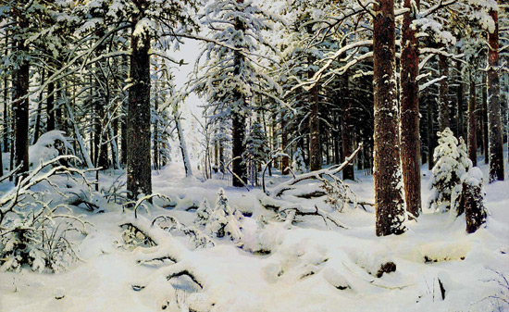
И. Шишкин «Зима» 1890 г

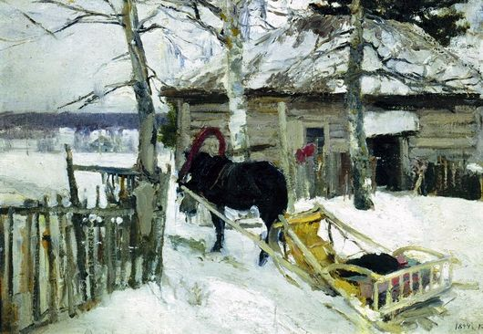
К. Коровин «Зимой» 1894 г.

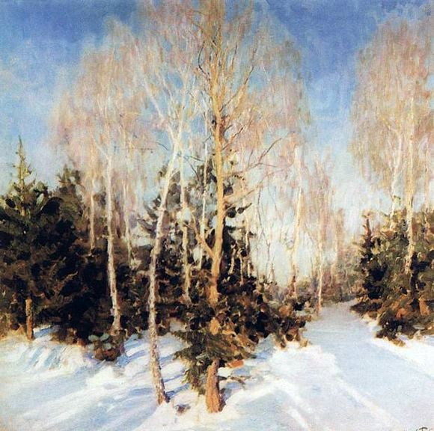
И. Грабарь «Зимний пейзаж» 1954 г.

